1. 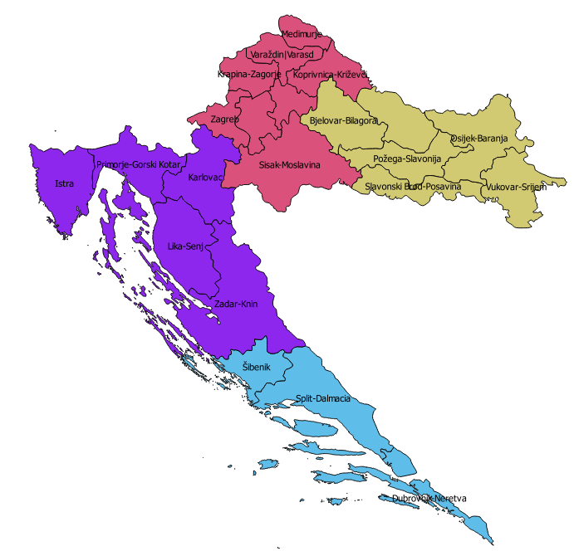 Spajanjem županija podijelite hrvatsku u četiri regije (dodatni bodovi za onoga tko riješi tako da se osigura da su regije približno jednake površine – koliko je to moguće ☺). Prikažite regije.

Kako bih grupirao (klasificirao) više regija u jednu dodao sam novi stupac u bazi podataka u kojem se nalazi ključ koji klasificira regiju. Lako se može dodati nova tablica koja će služiti za imenovanje regija po stranom ključu regionClass.

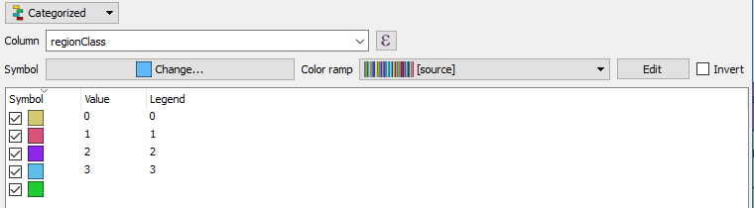

1. Označite samo rijeku Savu. Kolika je duljina rijeke Save u vašim regijama?

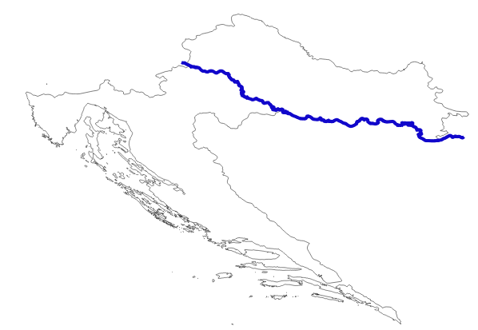

SELECT regionclas, (6378137*3.14*SUM(duzinasave))/180000 FROM duljinasave

GROUP BY regionclas

ORDER BY regionclas

distance [m] = 6378137.0 [m] * Pi * distance [degree] / 180.0

6378137 – radius Zemlje

|  |  |
| --- | --- |
| **Regija** | **Duljina Save** [km] |
| 0 - Slavonska | 100,8058799 |
| 1 - Zagrebacka | 272,68293124 |
| 2 – Istarsko Gorska | 0 |
| 3 - Dalmacija | 0 |

SELECT * FROM waterways

WHERE lower(name) LIKE 'sava' AND type 'river'

Duzinu po regijama sam izračunao pomoću ugrađene funkcije u QGIS-u za računanje sume dužina na poligonima.

1. Koliko bi se metara trebala izliti Sava da bude pogođena barem jedna zgrada (makar djelomično)? Prikažite tu situaciju na karti (st_buffer). Opišite kako ste se nosili s velikom količinom podataka, odnosno kako ste to riješili.

CREATE INDEX toInifinityAndBeyond ON places

USING gist

(ST_Transform(geom, 3765))

WHERE geom IS NOT NULL

CREATE INDEX everFlowing ON waterways

USING gist

(ST_Transform(geom, 3765))

WHERE geom IS NOT NULL

CREATE INDEX burjKhalifa ON buildings

USING gist

(ST_Transform(geom, 3765))

WHERE geom IS NOT NULL

SELECT MIN(ST_Distance(ST_Transform(waterways.geom, 3765), ST_Transform(buildings.geom, 3765)))

FROM waterways, buildings

WHERE waterways.type = 'river'

AND lower(waterways.name) LIKE 'sava'

) -> Rezultat je **54.2510689635261** metara (cachiranje rezultata radi brže pretrage)

SELECT hrv_adm1.* FROM hrv_adm1, waterways

WHERE lower(waterways.name) = 'sava'

AND waterways.type = 'river'

AND (ST_Crosses(waterways.geom, hrv_adm1.geom)

OR ST_Within(waterways.geom, hrv_adm1.geom))

SELECT buildings.* FROM buildings, hrv_adm1, waterways

WHERE ST_Within(buildings.geom, hrv_adm1.geom)

AND hrv_adm1.gid IN (SELECT hrv_adm1.gid FROM hrv_adm1, waterways

WHERE lower(waterways.name) = 'sava'

AND waterways.type = 'river'

AND (ST_Crosses(waterways.geom, hrv_adm1.geom)

OR ST_Within(waterways.geom, hrv_adm1.geom)))

AND lower(waterways.name) = 'sava'

AND waterways.type = 'river'

AND ST_Distance(ST_Transform(buildings.geom,3765), ST_Transform(waterways.geom,3765)) <= 54.2520689635261

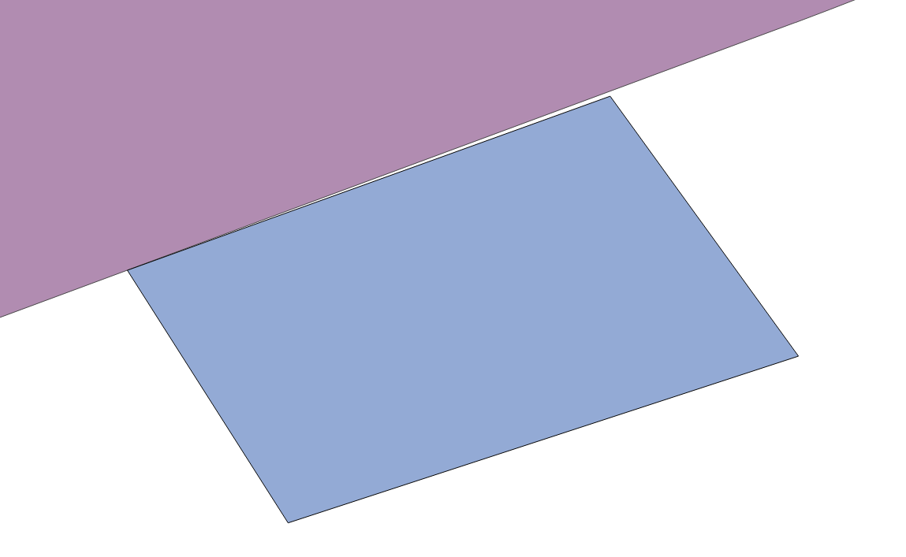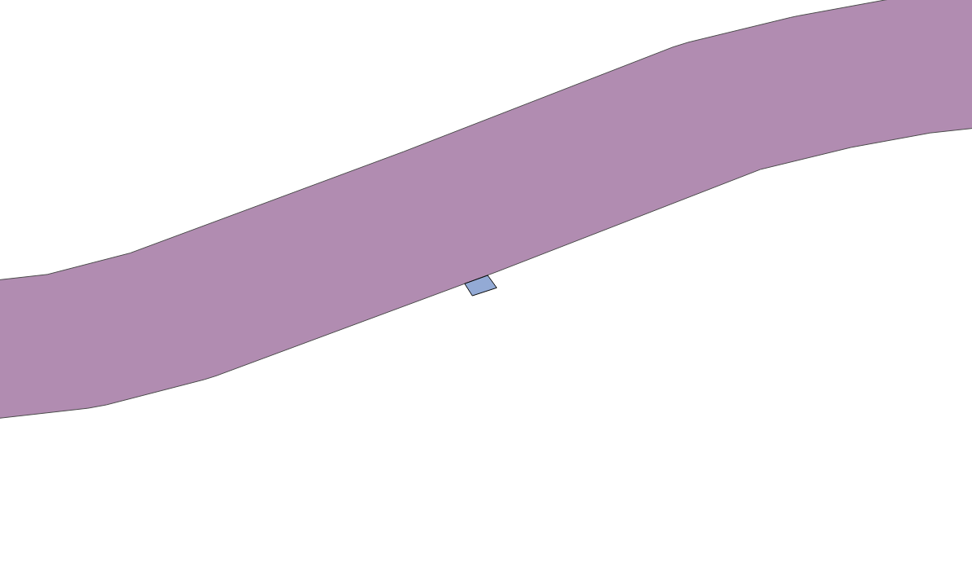

1. Prikažite županije u različitim nijansama zelene boje obzirom na površinu šuma, nalik:

Iskoristiti dole naveden psql upit da saznamo površinu šume po regijama i dodamo kao dodatni atribut u relaciji hrv_adm1 i iskoristimo klasifikaciju u zelenoj boju po tom atributu.

SELECT hrv_adm1.gid , hrv_adm1.name_1,

SUM(st_area(st_transform("natural".geom,3765)))

FROM hrv_adm1, "natural"

WHERE st_within("natural".geom, hrv_adm1.geom)

AND "natural".type = 'forest'

GROUP BY hrv_adm1.gid

ORDER BY gid

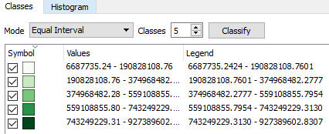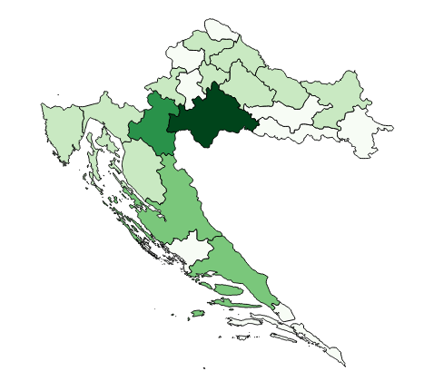

1. Riješite pitanje iz predavanja – Odredi područja u Hrvatskoj koja gravitiraju pojedinim gradovima s više od 30000 stanovnika, nalik:

SELECT * FROM places

WHERE population > 30000

AND (type = 'town' OR type = 'city' OR type = 'village' OR type = 'hamlet')

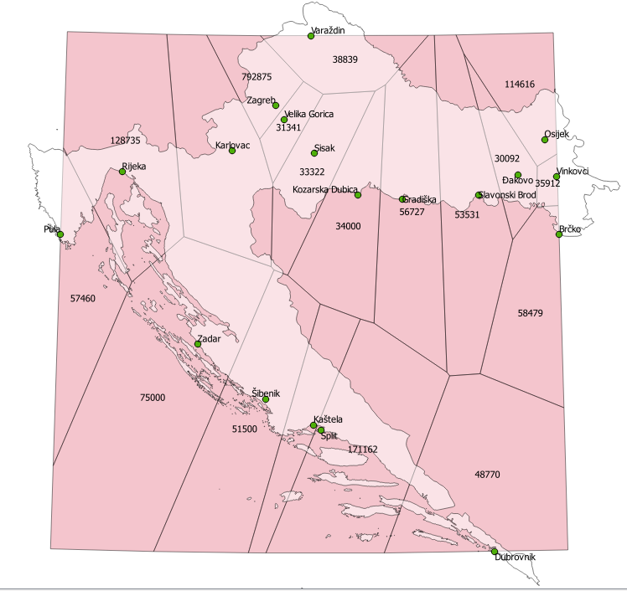Nakon što izvršimo gornji psql upit dobijemo sve gradove sa populacijom većom od 30k, nakon toga iskoristimo QGIS-ovu funkciju za gradnju voronoi sloja.